绍兴市委政法委

绍 兴 市 民 政 局
绍 兴 市 司 法 局
绍 兴 市 财 政 局

绍兴市卫生健康委
共 青 团 绍 兴 市 委

绍市民〔2023〕15号

关于做好2023年度社会工作者职业水平
考试组织发动工作的通知

市直各部门（单位），各区、县（市）党委组织部、党委政法委、机关工委，民政局、司法局、财政局、人社局、卫健局、团委：
为加快推动我市社会工作人才队伍建设，促进社会工作更好参与基层社会治理，有效助力我市现代社区建设，请各地各单位认真做好2023年度社会工作者职业水平考试组织发动工作，现将有关事项通知如下：
- 考试基本情况
凡中华人民共和国公民，香港、澳门、台湾地区居民，遵守国家法律、法规，恪守职业道德，均可申请参加相应级别的考试。
（一）考试时间及科目
6月10日 14:00—16:00 社会工作法规与政策(中级)
6月11日 9:00—11:00 社会工作综合能力(初、中级）
14:00—16:00 社会工作实务(初级)
14:00—16:30 社会工作实务(中级)
14:00—17:00 社会工作实务(高级）
（二）报名方式和时间
考试采取网上报名、网上交费的方式，符合报考条件的人员于4月11日至21日上午12:00点之前，通过登录浙江人事考试网（http://zjks.rlsbt.zj.gov.cn）链接，或直接登录中国人事考试网（http://www.cpta.com.cn/），按系统提示，先如实注册个人信息，注册成功后，上传本人电子证件照（照片处理工具和方法见浙江人事考试网首页的“办事指南”栏目），再分别按流程完成报考。
（三）报名条件
1.助理社会工作师考试报名条件（具备以下条件之一）
（1）取得高中或者中专学历，从事社会工作满4年；
（2）取得社会工作专业大专学历，从事社会工作满2年；
（3）社会工作专业本科应届毕业生；
（4）取得其他专业大专学历，从事社会工作满4年；
（5）取得其他专业本科及以上学历，从事社会工作满2年。
2.社会工作师考试报名条件（具备以下条件之一）
（1）取得高中或者中专学历，并取得助理社会工作师职业水平证书后，从事社会工作满6年；
（2）取得社会工作专业大专学历，从事社会工作满4年；
（3）取得社会工作专业大学本科学历，从事社会工作满3年；
（4）取得社会工作专业硕士学位，从事社会工作满1年；
（5）取得社会工作专业博士学位；
（6）取得其他专业大专及以上学历或学位，其从事社会工作年限相应增加2年。
3.高级社会工作师考试报名条件（需同时具备以下条件）
（1）拥护中国共产党领导，遵守国家宪法、法律、法规，热爱社会工作事业，具有良好的职业道德；
（2）具有本科及以上学历（或学士及以上学位）；
（3）在通过全国社会工作者职业水平考试取得社会工作师（中级）资格后，从事社会工作满5年。
注：报考条件中涉及专业工作时限的，均计算到报考当年年底。以后学历报考的，专业工作时间前后可以累加（全日制教育实习期和成人教育脱产学习时间除外）。
（四）获得证书（成绩合格证明）条件
参加助理社会工作师考试的人员，应在一个考试年度内通过全部2个科目的考试；参加社会工作师考试的人员，应在连续两个考试年度内通过全部3个科目的考试，方可获得相应社会工作者职业水平证书。参加高级社会工作师考试的人员，应在一个考试年通过应试科目的考试，方可获得高级社会工作师考试成绩合格证明。
特别提醒：已取得的证书（合格证明），证书上的错误信息无法修改，请各位考生在报名时务必正确填报个人信息和上传本人照片。
- 考后核查
考前所有设置或操作,均不属于报考资格认定,对于应试科目成绩合格的考生,还应完成以下工作流程:对于“采用告知承诺制”报考的人员,直接上网公示10 个工作日；对于“不使用告知承诺制”报考的人员,需进行现场考后核查；如有情况反映,涉及报考资格的由省民政部门负责核查,涉及考风考纪的各地人事考试机构负责核查，在未查清事实前,以及考后审核逾期的,先不进行成绩数据和证书相关操作,暂按“报考条件待核查”相关规定处理。
（六）其他
有关此项考试考务工作事项具体见附件1《关于做好2023年度社会工作者职业水平考试考务工作的通知》（浙
考发〔2023〕39号）。
- 报考动员对象
各地、各部门要积极部署，全力做好以下三类人员的报考发动工作：
（一）市、县机关及所属事业单位。大力组织市、县两级机关及事业单位干部职工报考，重点是组织、宣传、政法、编办、机关工委、信访、发改、教育、公安、民政、司法、财政、人社、农业农村、文化和广电旅游、卫健、退役军人事务、总工会、团委、妇联、残联等单位系统40周岁以下（其中，民政系统45周岁以下）符合报名基本条件的干部职工，应报尽报。
(二)乡镇(街道)、村(社区)。大力组织乡镇(街道)干部职工、村两委班子成员、专职社区工作者、专职网格员等报考。重点组织40周岁以下符合报考条件的乡镇(街道)干部职工应报尽报，村两委班子成员、专职社区工作者、专职网格员等不限年龄，应报尽报。政法系统积极发动专职网格员、人民调解员、社区矫正社会工作者等报考。
（三）医院、学校、社会组织(社工机构)、企业。广泛动员各级社会组织(社工机构)从业人员、青年志愿者、医院、学校的人员报考。各级团委负责做好青年志愿者的宣传发动工作；民政部门负责做好社会组织（社工机构）从业人员的宣传发动工作；卫健、教育部门负责做好医院、学校人员的宣传发动工作；其他单位积极宣传发动。
三、组织保障措施
（一）加强组织领导。组织部门做好社会工作人才建设的宏观指导、综合协调，民政部门负责做好考试相关报名通知、统计、咨询解答、征订教材和考前培训辅导工作；财政部门负责做好所需经费的落实；人力社保部门负责做好考试考务的组织实施。各部门（单位）做好组织发动、初审把关、指导完成网上报名和交费工作，并确定一名联络员，填写《2023年度社会工作者职业水平考试报名汇总表》（附件2），于4月21日前将汇总表（电子版）通过浙政钉发送给绍兴市民政局基政处蔡新雨。
（二）开展考前培训。市、县两级民政部门将组织社会工作者职业水平考试初、中级考前培训，报考人员按照所在单位属地原则参加，不收取培训费用，具体培训事宜另行通知。
(三)落实考试保障。按照干部职工教育培训有关规定，报名考试费用由所在单位落实，并保障相关学习考试时间。市、县两级民政部门做好初、中、高级教材征订工作并免费发放给考生。
联系人：绍兴市民政局基政处 蔡新雨，电话：85099911。

附件：1.关于做好2023年度社会工作者职业水平考试
考务工作的通知
2.2023年度社会工作者职业水平考试报名汇总表
3.高级社会工作师评价办法简介
4.“社会工作”岗位的认定

中 共 绍 兴 市 委 组 织 部 绍 兴 市 委 政 法 委

中共绍兴市委直属机关工作委员会 绍 兴 市 民 政 局

绍 兴 市 司 法 局 绍 兴 市 财 政 局

绍兴市人力资源和社会保障局 绍 兴 市 卫 生 健 康 委

共 青 团 绍 兴 市 委

2023年4月7日

附件1

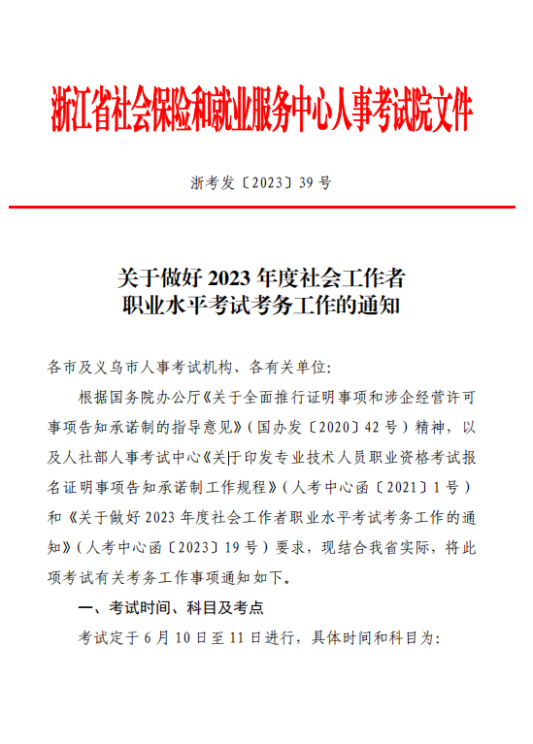

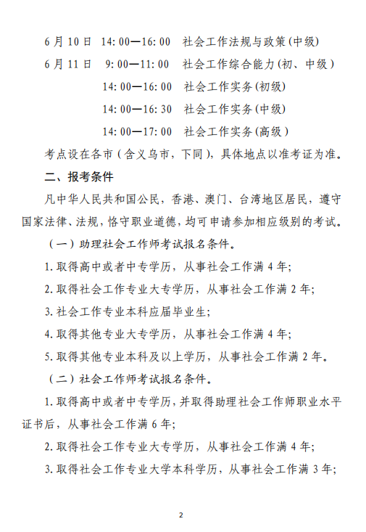

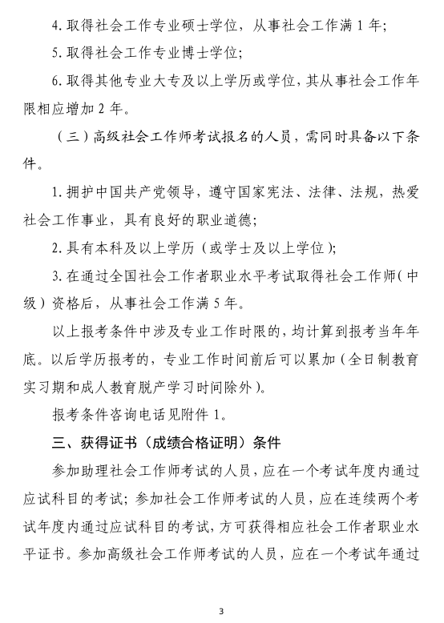

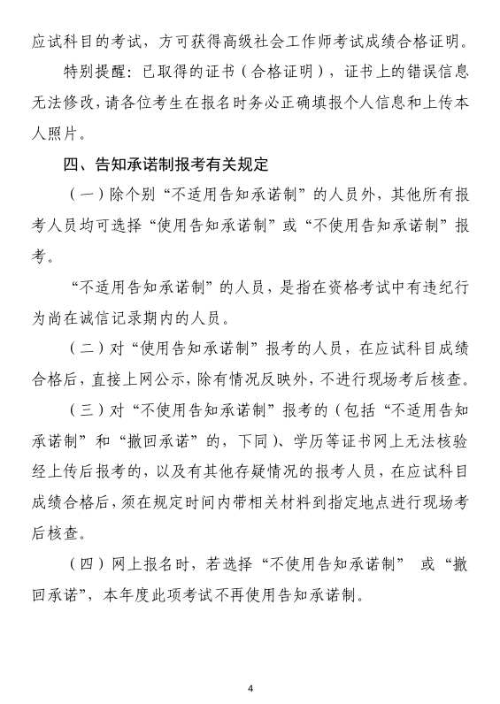

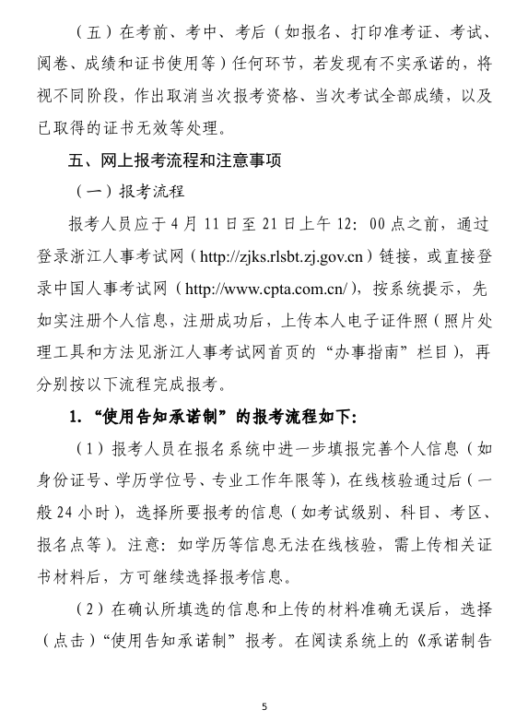

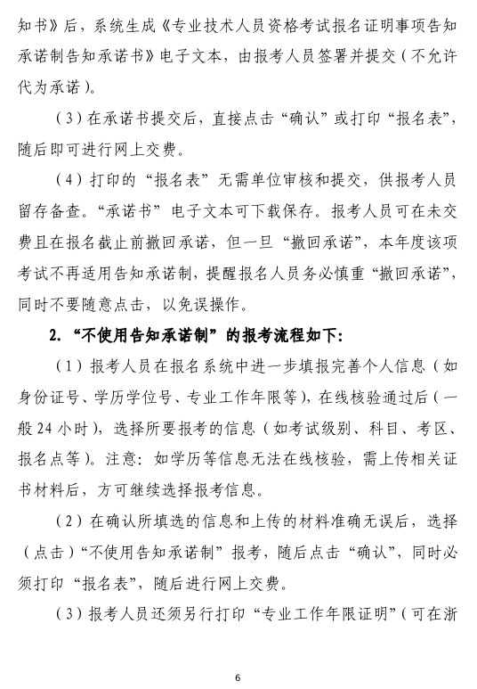

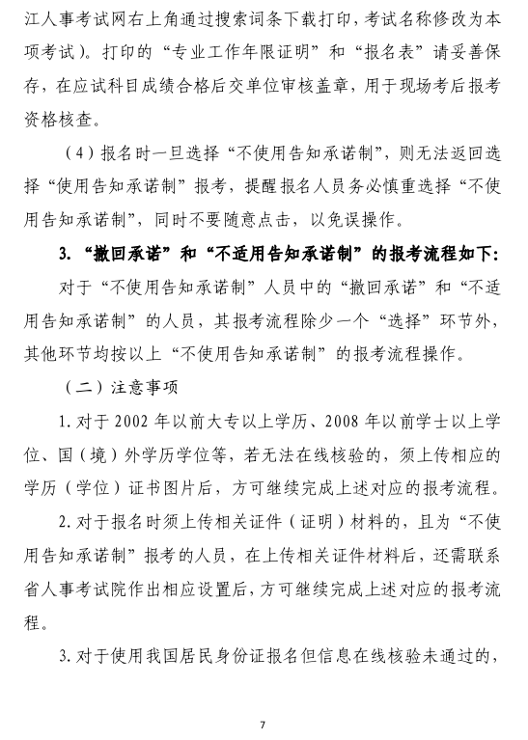

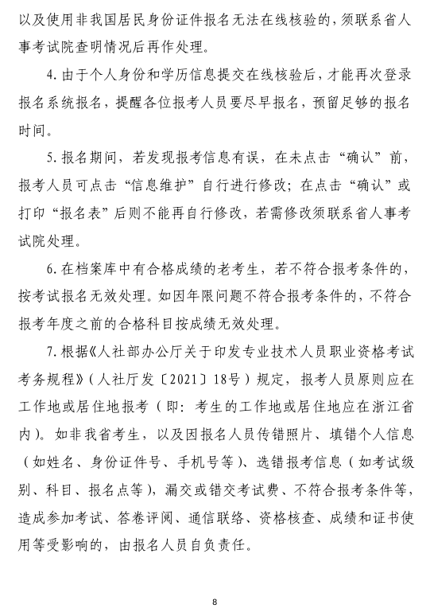

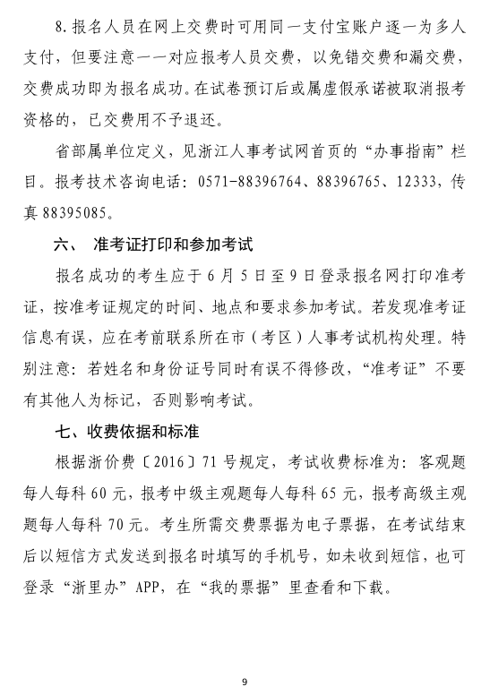

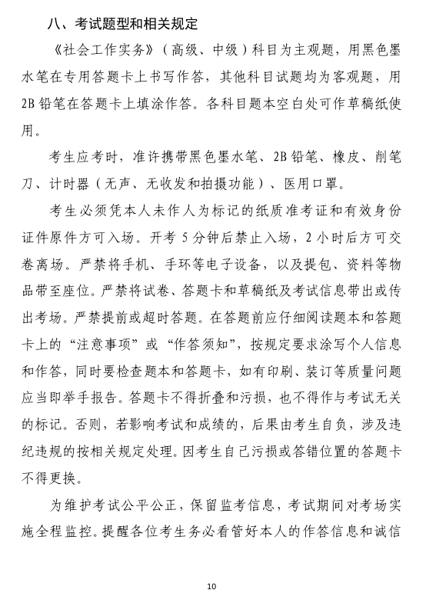

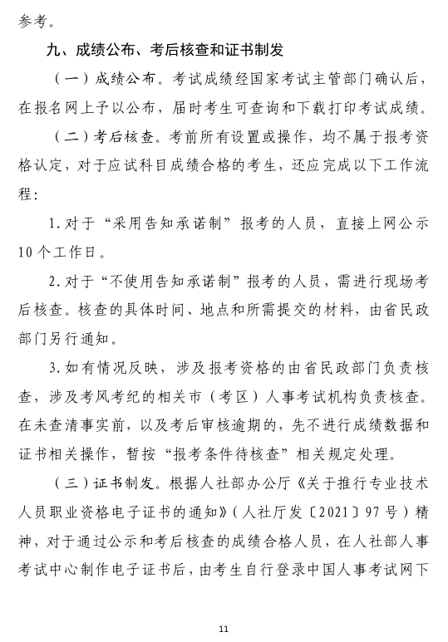

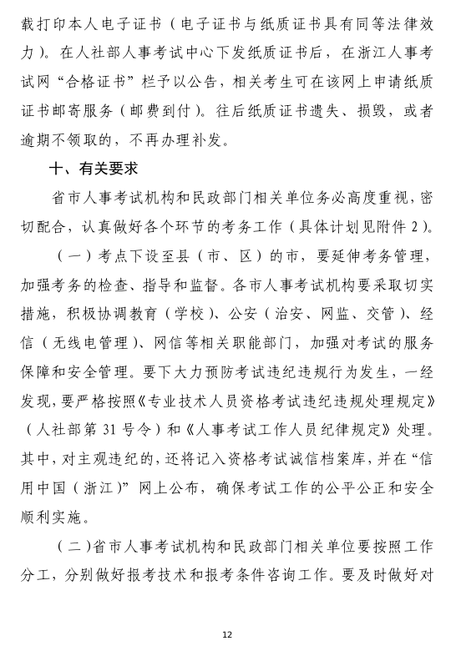

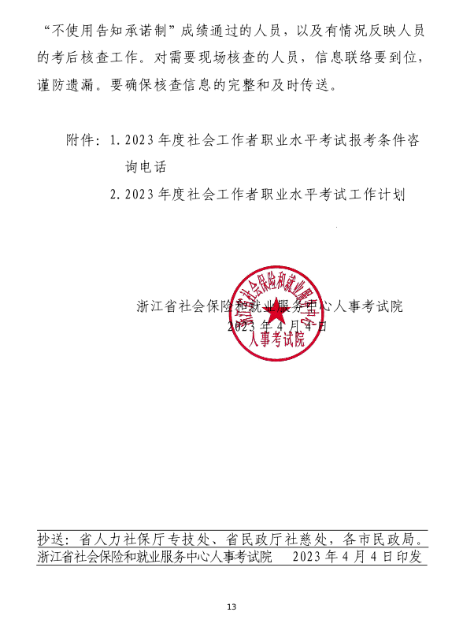

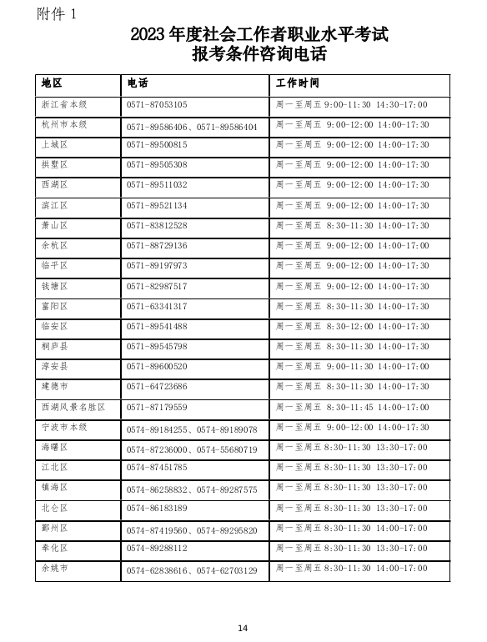

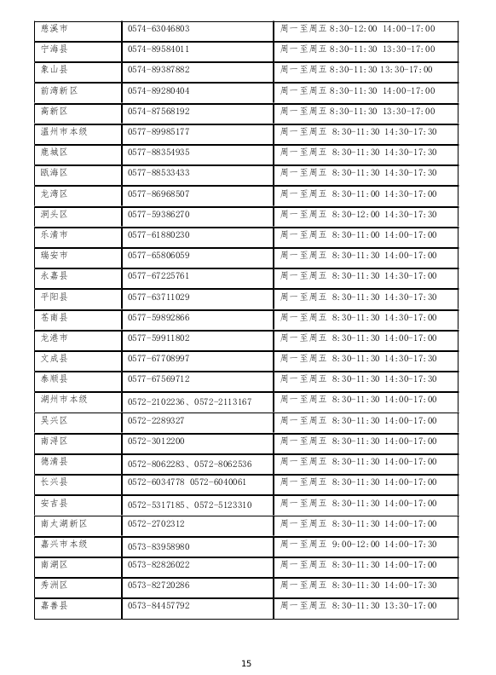

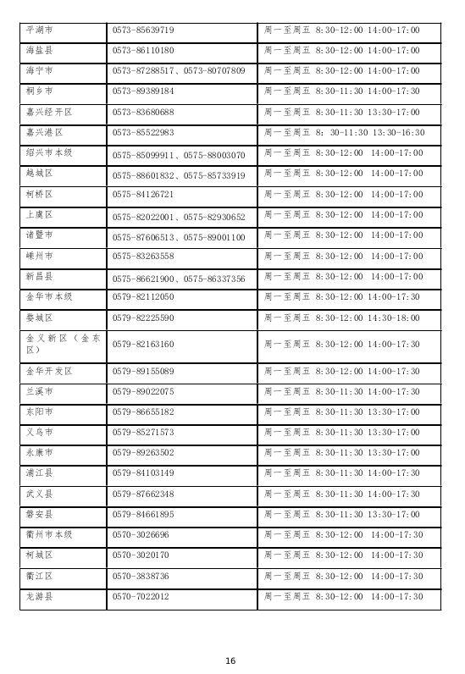

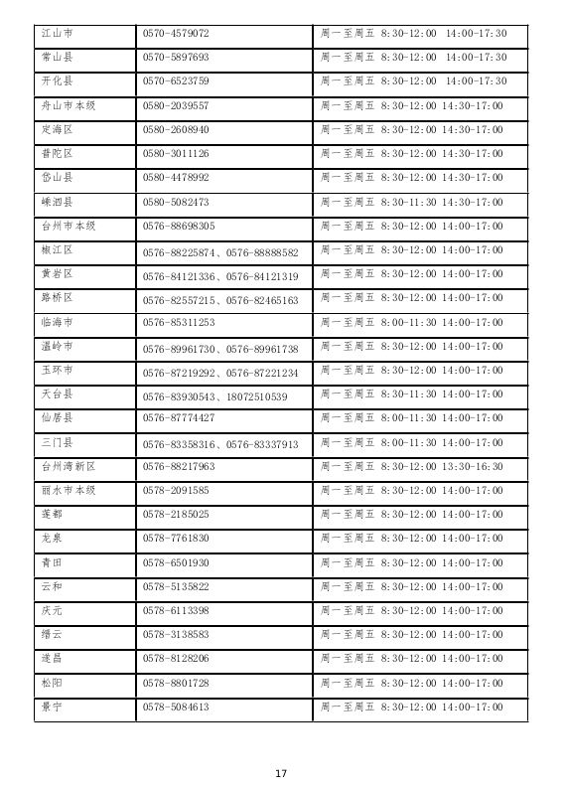

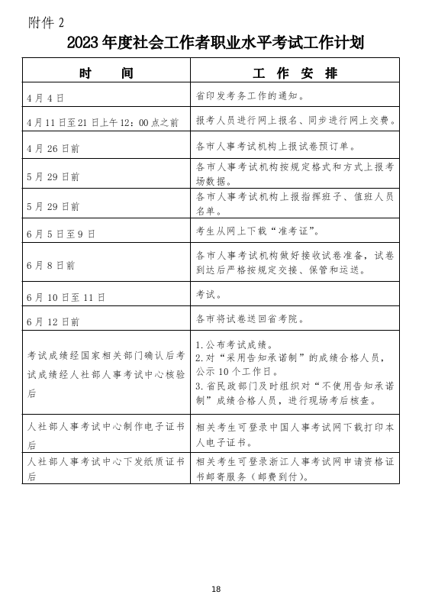

附件2

2023年度社会工作者职业水平考试报名汇总表

填报单位： 考生报名人数：
序号 | 考生姓名 | 考生  手机号码 | 报考级别 | 联络员姓名 | 教材统一邮寄地址 | 单位名称 | 联络员  手机号码 | 汇总
 |  |  |  |  |  |  |  | 初级 | 中级 | 高级
1
2
3
注：1.级别：填写初级（即助理社会工作师）、中级（即社会工作师）或高级（即高级社会工作师）；
2.汇总：请分别填写“初级”、“中级”、“高级”人数；
3.教材统一邮寄地址：请尽量填写完整，具体到门牌号。
附件3

高级社会工作师评价办法简介

一、考试时间与科目
高级社会工作师考试实行全国统一大纲、统一命题、统一组织，原则上每年举行一次。考试设《社会工作实务（高级）》科目。主要考察应试者运用社会工作专业理念、理论、方法、技巧及相关法规政策开展服务、管理、督导和研究的综合能力。考试时间为180分钟，采取闭卷作答的方式进行。对达到考试合格标准的人员，颁发高级社会工作师考试成绩合格证明。该证明自颁发之日起，在全国范围3年内有效。
二、报考条件
报名参加考试的人员，需同时具备以下条件：
（一）拥护中国共产党领导，遵守国家宪法、法律、法规热爱社会工作事业，具有良好的职业道德；
（二）具有本科及以上学历（或学士及以上学位）；
（三）在通过全国社会工作者职业水平考试取得社会工作师（中级）资格后，从事社会工作满5年，截止日期为考试报名年度的当年年底。
三、评审流程
高级社会工作师评审工作按照个人申请、单位推荐、资格审核、专家评审的基本程序进行。
个人申请。申请参加高级社会工作师评审的人员，按照规定准备申报材料，由本人向所在单位提出评审申请。
单位推荐。申报材料应当在申请人所在单位进行公示。经公示无异议后，由所在单位为申请人出具同意其参加高级社会工作师评审的推荐意见。
资格审核。全国社会工作者职业水平评价办公室负责审核中央和国家机关各部门及其所属的在京单位人员提交的申报材料。各省、自治区、直辖市民政部门负责审核本地区人员提交的申报材料。
专家评审。资格审核通过后，由全国高级社会工作师评审委员会和省、自治区、直辖市高级社会工作师评审委员会通过面试答辩等方式对申请人进行评审。
四、评审条件
申请参加高级社会工作师评审的人员应同时符合以下基本条件：
（一）高级社会工作师考试合格证明在有效期内；
（二）所在单位出具了同意参加高级社会工作师评审的推荐意见；
（三）取得社会工作师资格后，近五年来社会工作从业经历符合以下条件之一；
1.运用社会工作专业理念和方法，平均每年完成不少于20个直接服务案例，且平均每年从事社会工作专业督导时间不少于75小时。服务案例和专业督导情况应有完整记录。
2.运用社会工作专业理念和方法，平均每年完成不少于10个直接服务案例，且平均每年从事社会工作专业督导时间不少于150小时。服务案例和专业督导情况应有完整记录。
（四）取得社会工作师资格后，其社会工作业绩和贡献符合以下条件之一：
1.主持或作为主要参加者，完成3个社会工作服务项目，第三方绩效评价均为优秀。
2.主持或作为主要参加者完成1项省级及以上或2项地市级社会工作研究课题。
3.作为主要起草人参与1个省级及以上或2个地市级社会工作政策、标准、工作方案的制定工作，所提出的意见建议被主管部门采纳。
4.在实践过程中探索形成的社会工作专业方法、模式或案例等，在行业内有较大影响，获得同行广泛认可，具有重要推广使用价值。

附件4
“社会工作”岗位的认定

“社会工作”岗位指需要社会工作理念、方法作为专业指导或提供直接助人服务的岗位。在社会福利、社会救助、扶贫济困、慈善事业、社区建设、婚姻家庭、精神卫生、残障康复、教育辅导、就业援助、职工帮扶、犯罪预防、禁毒戒毒、矫治帮扶、人口计生、应急处置、群众文化等领域直接提供社会工作专业服务和开展管理、研究、教学等都属于从事“社会工作”。
如制定、实施社会政策的党政机关相关岗位、提供社会管理和公共服务的党政机关、人民团体、企事业单位、社会组织相关岗位和村（居）委会成员、城乡社区工作者等都是社会工作相关岗位。国土资源部门总体上不属于社会工作部门，但对外办事窗口、拆迁政策和执行、内部的人事、工会等岗位是社会工作相关岗位；医院中提供患者支持、康复适应、志愿者管理和处理医患关系的岗位是社会工作岗位。

绍兴市民政局办公室 2023年4月7日印发

